并网逆变器电网过压欠压告警SOP

- 故障名称：电网过压/欠压告警
- 故障代码：F1 00000100
- 故障现象：逆变器LCD屏幕上电网灯条一直闪烁
- 故障原因：逆变器电网端口检测的电压不在逆变器设定的正常工作电压范围之内
- 适用机型：GT3-4KD1~25KD1
- 故障处理步骤：
步骤 | 内容 | 示例（图片或参考文件）
Step1 | 在监控平台的历史数据界面勾选电网电压，检查电网电压值。  若电压值为0v，参考Step2；  若电压值不为0v，参考Step3； | 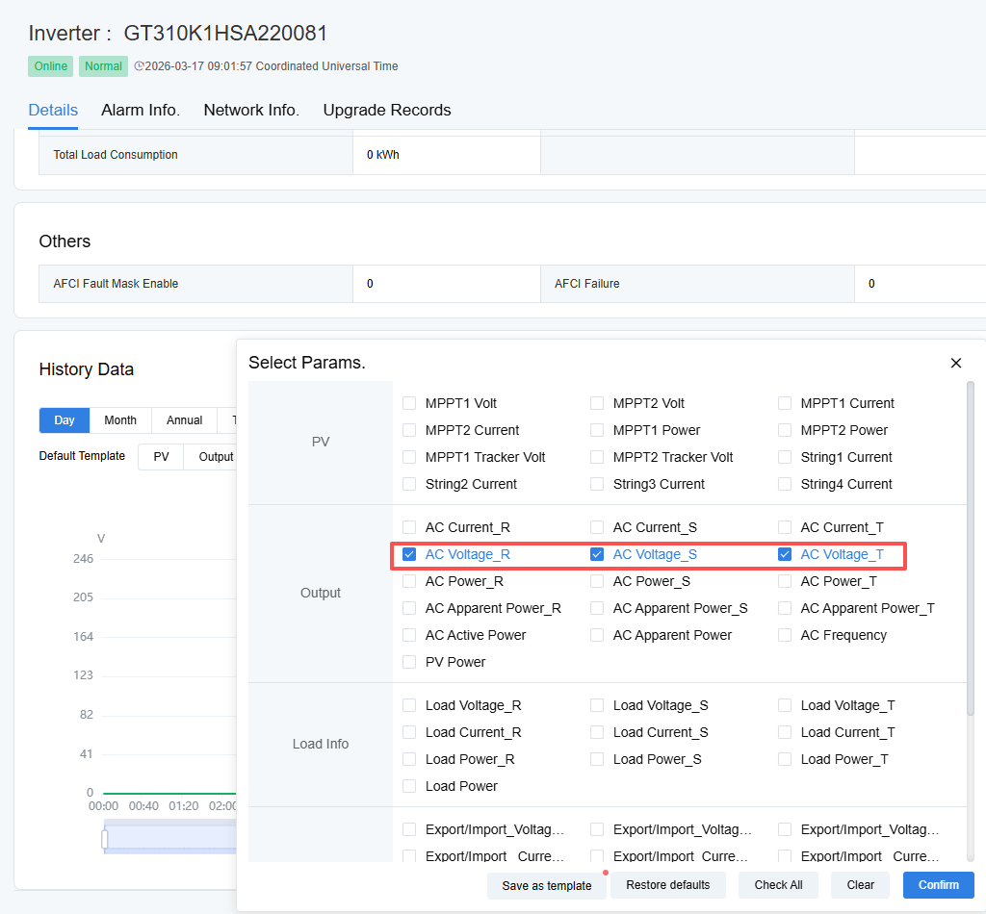  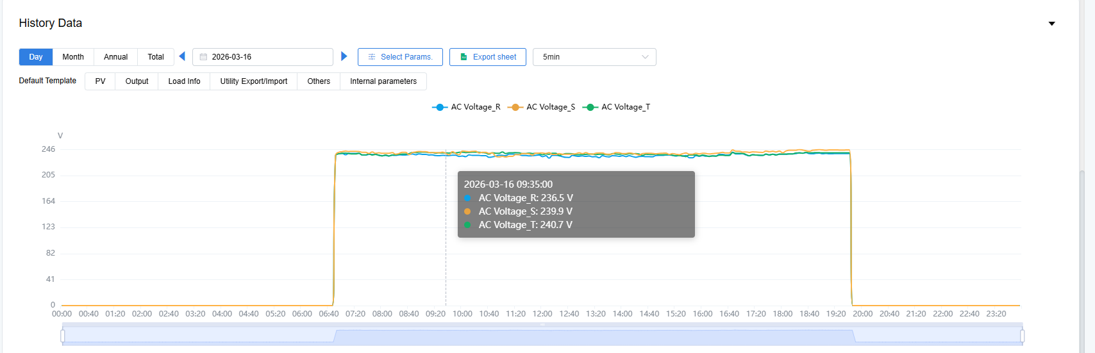
Step2 | 检查电网侧断路器是否跳闸。  如果电网侧断路器跳闸，参考Step4；  如果电网侧断路器未跳闸，参考Step5；
Step3 | 推断实际电网电压不在设定的保护参数范围内。  检查监控平台的高级设置（Advanced Settings）-电网保护参数（Grid Protection Parameter）内所设置的电网电压范围。主要检查参数：过压保护点1/2、欠压保护点1/2；  根据实际当地电网法规电压，调整电网电压保护参数，可接受调整的范围为法规电压的±20%。调整之后，观察电网灯条是否常亮。  如果灯条常亮，参考Step10；  如果灯条闪烁，说明实际电网电压超出法规电网电压±20%，参考Step12； | 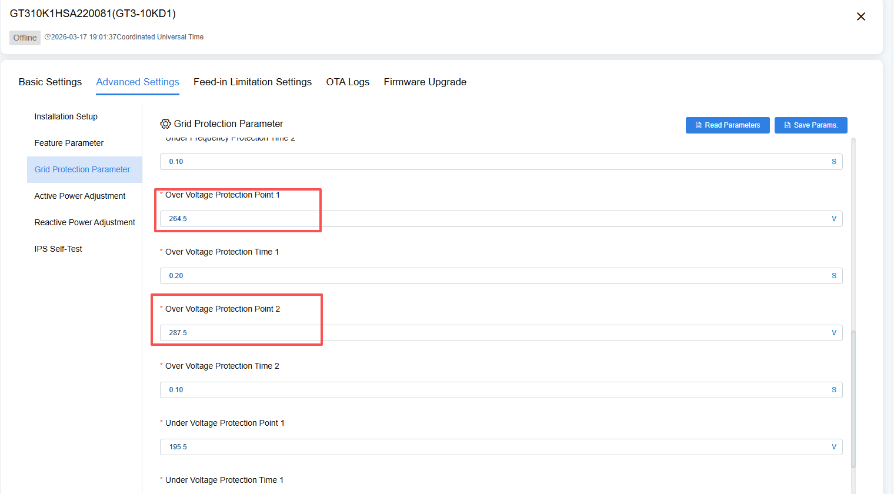  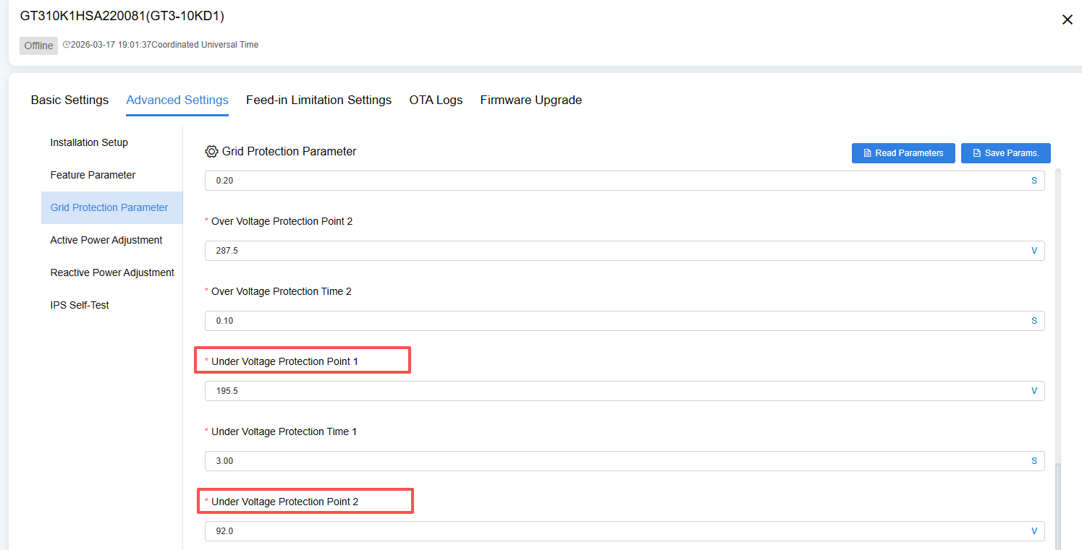
Step4 | 闭合电网侧断路器，观察逆变器屏幕电网灯条是否常亮。  如果常亮，参考Step10；  如果电网灯条仍然闪烁,参考Step5；
Step5 | 用万用表检查断路器上下两侧是否有电压。  如果有电压, 参考Step8；  如果没有电压,参考Step6；
Step6 | 断开断路器，将断路器的进线和出线重新连接，确保线路没有松动后重新闭合断路器，再次用万用表检查断路器上下两侧是否有电压。  如果有电压, 参考Step8；  如果没有电压,参考Step7；
Step7 | 断开断路器，更换一个新的断路器，重新接线后打开断路器，观察逆变器屏幕电网灯条是否常亮。  如果灯条常亮，参考Step10；  如果灯条闪烁，参考Step8。
Step8 | 将电网侧空开断开，打开逆变器Grid端子检查内部电网功率线是否虚接。  如果未虚接，参考Step11；  如果虚接，参考Step9；
Step9 | 断开电网侧空开，并将电网端子正常连接，闭合电网侧空开，观察电网灯条能否常亮。  如果常亮，参考Step10；  如果闪烁，参考Step11；
Step10 | 则问题已解决。
Step11 | 联系本地售后团队提供测量的视频和图片，进行售后远程协助排查或换机处理。
Step12 | 若实际电网参数低于当地法规电压的±20%，联系当地电网公司进行电网侧检查。

